「国内学会・研究集会」参加報告書

２００８年１０月２２日
専攻・講座名 情報科学専攻
学年 博士前期過程 １回生
氏名 小林 美苑

魅力ある大学院教育イニシアティブ「先端科学技術の芽を生み出す女性研究者育成」プログラムの支援により参加した国内学会・国内研究集会等の報告をします。

記

- 国内学会の名称： 個体群生態学会第２４回年次大会

- 開催日程： ２００８年 １０月 １８日 〜 ２００８年 １０月 １９日

- 参加目的： ポスター発表を通して、野外調査研究者や数理モデル研究者と議論及び意見交換を行うこと。

- 国内学会参加の感想及び意見；
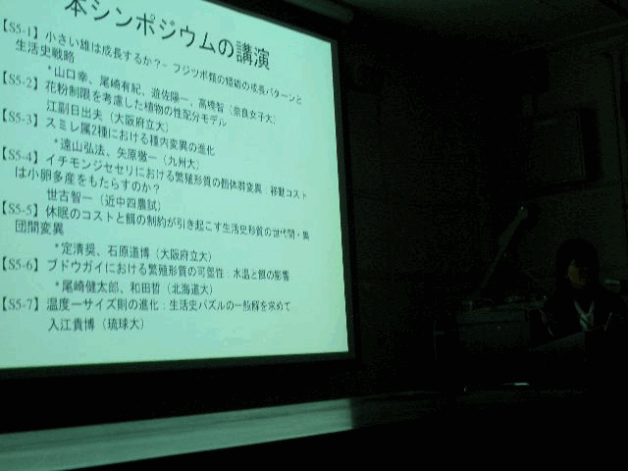
学会の１日目、たくさんのシンポジウムが行われていた。本大会のシンポジウムは３つの会場に分かれていた。「社会性昆虫学の来た道、行く道」、「進化生態学シンポジウム：生活史形質の種ない変異—理論と実証—」、「軍拡競争：コンフリクトを逃げる・追いかける進化」、「分子生物学的アプオーチで解き明かす生態と進化」の４つにわかれてシンポジウムが行われていた。私は生態学の理論をしているので、２つ目の「進化生態学シンポジウム」の講演を聞きに行くことにした（図１）。進化生態学シンポジウムでは、進化生態学は、理論研究と実証研究の２つを軸にしている。講演の出だしは、理論研究者、実証研究者の双方の役割、願望などが語られた。講演の内容は理論、実証の両方ともまんべんなく網羅していた。この学会は個体群生態の学会なので、生き物を対象にしている。生き物でも動くもの（例えば、動物）静止しているもの（例えば、植物）を扱っている研究の内容を聞くことができた。さまざまな生き物を対象にした講演の中で、「同調しない共進化による種分化」「みんなで渡れば怖くない？--右巻きから左巻きへの交差点」の講演は実に興味深かった。私の研究内容が「ハクセンシオマネキの左右性の遺伝システムのモデル」なので、この講演で左右性に関する内容を聞ける機会ができ、自分の研究内容を拡張させるものができるのではと期待した。 図１：１日目のシンポジウムの様子。
２日目には午前中にポスター発表（図２）、午後にはシンポジウムが行われた。ポスター発表では、ポスター発表番号の奇数偶数で、発表が前半後半に分かれていた。私は、奇数番号なので前半発表することになった。今回、私が「ハクセンシオマネキの左右性の遺伝システムのモデル」というタイトルで発表した（図３）。自分が思っていたよりも多くの方が聞きに来てくださったので、聞きにきてくださった方々に感謝している。ハクセンシオマネキの雄は右左のどちらか一方に大きなハサミを持っていることが特徴である。この左右を決めている要因の一つとしては遺伝子である。２カ所のハクセンシオマネキの雄の右利き左利き個体の入れ替え後の左利き個体の比率の年変化のデータを用いて、実測データ（入れ替え後の左利き個体の比率の年変化のデータ）に合う遺伝システムのモデルを３つ考えた。いろいろな分野を研究されている方々に自分の研究内容を見てもらい、自分では見つけることのできなかった問題点、意見交換ができ、私の中で、この学会がさらに有意義なものになった。また、今後の研究をするモチベーションが上がった。カニの左右性や、行動に関する研究をされている先生と話ができて光栄だった。今回の学会を通して、いろいろな人とのコンタクトで自分の今後の研究生活にいい刺激ができ、さらに頑張っていきたいと思う。
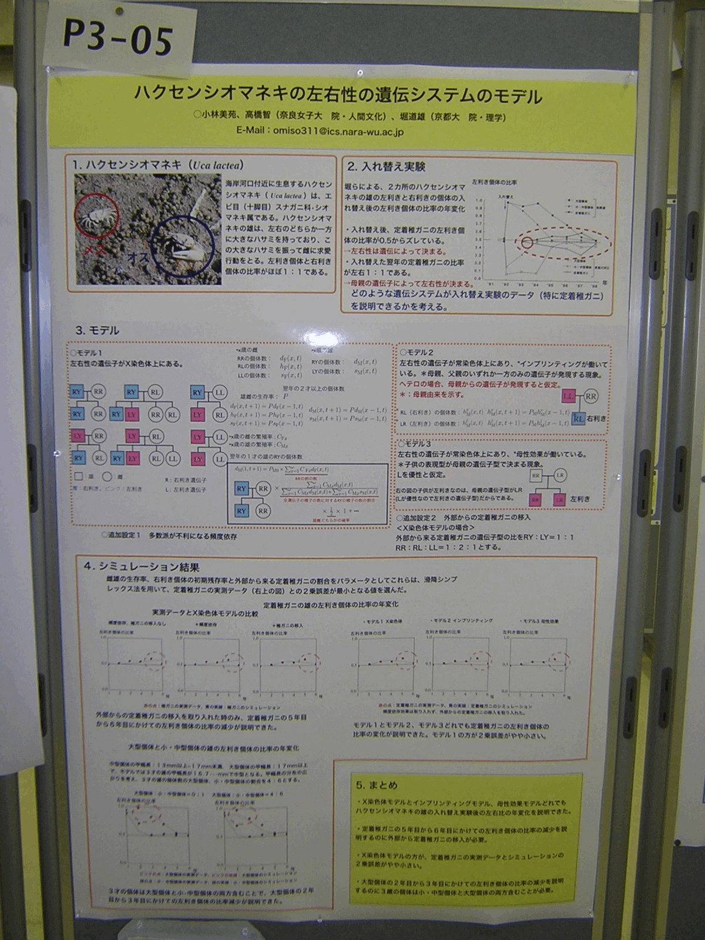

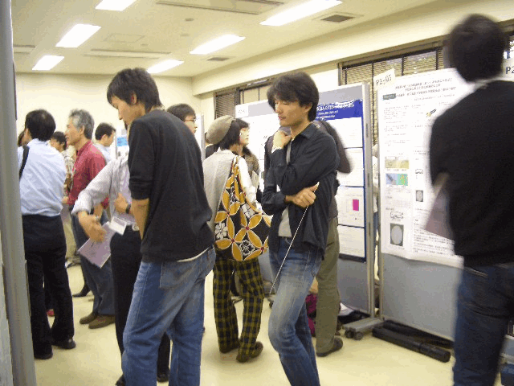
図２：ポスター会場の様子。 図３：私のポスターの様子。

